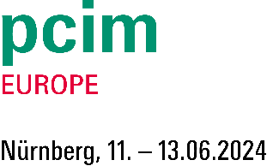
MEDIENINFORMATION

Würth Elektronik auf der PCIM
Bauelemente und Designunterstützung für Leistungselektronik
Halle 6, Stand 342
Waldenburg, 8. Mai 2024 – Würth Elektronik stellt vom 11. bis 13. Juni 2024 auf der PCIM Europe in Nürnberg aus. In Halle 6, Stand 342, präsentiert der Hersteller elektronische und elektromechanische Bauelemente. Viele der Produkte wurden speziell für die Leistungselektronik in Bereichen wie E-Mobilität und regenerative Energien entwickelt. Produkthighlights sind Hochstrominduktivitäten, Hochtemperaturspeicherdrosseln und Hochvoltspeicherinduktivitäten, die toroidale PFC-Drossel WE-TORPFC, die gekoppelte Flachdraht-Doppeldrossel WE-CFWI und Superkondensatoren. Besonderes Augenmerk legt Würth Elektronik darüber hinaus auf Gate-Drive-Übertrager und stromkompensierte Drosseln für Netzanwendungen. Abgerundet wird die Produktpräsentation durch elektromechanische Bauelemente wie „REDCUBE“-Einpresskontakte und Lösungen zum Wärmemanagement.
Aktuelle Beispiele für das breite Angebot induktiver Bauelemente bei Würth Elektronik sind die SMT-Speicherdrossel WE-XHMI mit ihrer hohen Strombelastbarkeit bis 56 A Sättigungsstrom oder die WE-MAPI, eine der kleinsten gewickelten Metal-Alloy-Speicherdrosseln. Hinzu kommen die geschirmte SMT-Speicherdrossel WE-LHMI, die es jetzt auch als besonders temperaturunempfindliche Version gibt, sowie Hochvoltspeicherinduktivitäten wie WE-PD HV und WE-PD2 HV für 400 VDC-Anwendungen. Für die Auswahl der geeigneten Bauelemente stellt Würth Elektronik Fachbücher und Online-Tools bereit und berät zu Designfragen.
„Auch im Segment Leistungselektronik sind wir weitaus mehr als nur ein Bauelemente-Lieferant“, betont Alexander Gerfer, CTO der Würth Elektronik eiSos Gruppe. „Wir unterstützen Kunden, Partner und Start-ups bei ihrer Entwicklungsarbeit – mit kostenlosen Bauteilmustern, mit dem auf Messdaten basierenden Auswahl- und Design-Tool REDEXPERT, mit Referenzdesigns sowie durch gezielte Beratung durch unsere FAEs im Außendienst.“
Referenzdesigns sind ein Ergebnis der Partnerschaften, die Würth Elektronik mit IC-Herstellern pflegt. Diesmal mit am Stand sind unter anderem STMicroelectronics und Microchip.
Ladesäulen und Photovoltaik
Würth Elektronik baut sein Angebot für Anwendungen zur Energiewende aus. Gerade erst wurde die Übertragerserie WE-BMS für Batteriemanagementsysteme um Versionen für eine Betriebsspannung von 1500 V_{DC} erweitert. Sie zielen auf den Einsatz in großen stationären Energiespeichersystemen von Solar- und Windparks oder als Zwischenspeicher von High-Power-Charging-Ladesäulen zum Ausgleich von Lastspitzen ab. Ebenfalls brandneu ist WE-PLC, ein Übertrager für Power Line Communication. Bereits seit letztem Jahr verfügbar sind Folienkondensatoren, die speziell für DC-Link-Anwendungen konzipiert wurden. Die Bauteile der WCAP-FTDB-Serie können im Spannungsbereich von 500 bis 1200 V eingesetzt werden und zeichnen sich durch eine hohe Rippelstromtragfähigkeit aus. Dies macht sie besonders attraktiv für die Verwendung in Wechselrichtern und DC-DC-Wandlern von Ladesystemen und Leistungselektronik im Rahmen von E-Mobilität oder Lösungen im Bereich erneuerbarer Energien.
Vorträge und Students Day
Würth Elektronik beteiligt sich auch diesmal wieder am Vortragsprogramm der PCIM. Am Dienstag, den 11. Juni um 15:00 Uhr spricht Jens Kehl, Produktmanager im Bereich Power Magnetics auf der Technology Stage in Halle 7, Stand 7-743, über „Challenges and Solutions in the Specification of an Operating Voltage for Metal Alloy Powder Based Inductors“.
Am 9. Juni ab 14:00 Uhr hält zudem Dr.-Ing. Heinz Zenkner im Arvena Park Hotel ein Seminar zum Thema „EMC-Proof Circuit Design and the Scare of Inductances.“
Außerdem nimmt Würth Elektronik am Students Day teil, der am letzten Messetag, 13. Juni, stattfindet und von der ECPE organisiert wird.

Verfügbares Bildmaterial
Folgendes Bildmaterial steht druckfähig im Internet zum Download bereit: https://kk.htcm.de/press-releases/wuerth/
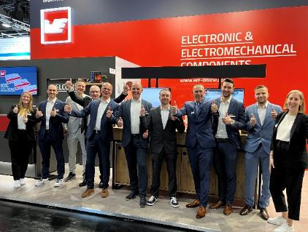  Bildquelle: Würth Elektronik  Die Standbesatzung von Würth Elektronik freut sich auf die PCIM-Besucherinnen und -Besucher. | 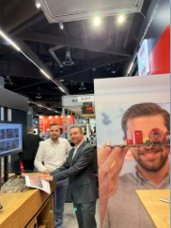  Bildquelle: Würth Elektronik  Passende Bauelemente für jede Anwendung von Würth Elektronik

Über die Würth Elektronik eiSos Gruppe
Die Würth Elektronik eiSos Gruppe ist Hersteller elektronischer und elektromechanischer Bauelemente für die Elektronikindustrie und Technologie-Enabler für zukunftsweisende Elektroniklösungen. Würth Elektronik eiSos ist einer der größten europäischen Hersteller von passiven Bauteilen und in 50 Ländern aktiv. Fertigungsstandorte in Europa, Asien und Nordamerika versorgen die weltweit wachsende Kundenzahl.
Das Produktprogramm umfasst EMV-Komponenten, Induktivitäten, Übertrager, HF-Bauteile, Varistoren, Kondensatoren, Widerstände, Quarze, Oszillatoren, Power Module, Wireless Power Transfer, LEDs, Sensoren, Funkmodule, Steckverbinder, Stromversorgungselemente, Schalter, Taster, Verbindungstechnik, Sicherungshalter sowie Lösungen zur drahtlosen Datenübertragung. Das Portfolio wird durch kundenspezifische Lösungen abgerundet.
Die Verfügbarkeit ab Lager aller Katalogbauteile ohne Mindestbestellmenge, kostenlose Muster und umfangreicher Support durch technische Vertriebsmitarbeitende und Auswahltools prägen die einzigartige Service-Orientierung des Unternehmens.
Würth Elektronik ist Teil der Würth-Gruppe, dem Weltmarktführer in der Entwicklung, der Herstellung und dem Vertrieb von Montage- und Befestigungsmaterial, und beschäftigt 7 900 Mitarbeitende. Im Jahr 2023 erwirtschaftete die Würth Elektronik Gruppe einen Umsatz von 1,24 Milliarden Euro.
Würth Elektronik: more than you expect!
Weitere Informationen unter www.we-online.com

Weitere Informationen:  Würth Elektronik eiSos GmbH & Co. KG  Sarah Hurst  Clarita-Bernhard-Straße 9  81249 München  Telefon: +49 7942 945-5186  E-Mail: sarah.hurst@we-online.de  www.we-online.com | Pressekontakt:  HighTech communications GmbH  Brigitte Basilio  Brunhamstraße 21  81249 München  Telefon: +49 89 500778-20  E-Mail: b.basilio@htcm.de  www.htcm.de

